ЛАБОРАТОРНАЯ РАБОТА №7
DOCKER: ОСНОВЫ РАБОТЫ С КОНТЕЙНЕРАМИ

1. Установка Docker
Установите Docker на вашу систему.
Проверьте корректность установки командой docker --version.

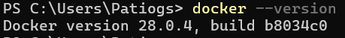

2. Работа с образами
Загрузите образ nginx из Docker Hub.
Запустите контейнер на основе этого образа и откройте веб-страницу Nginx в браузере.

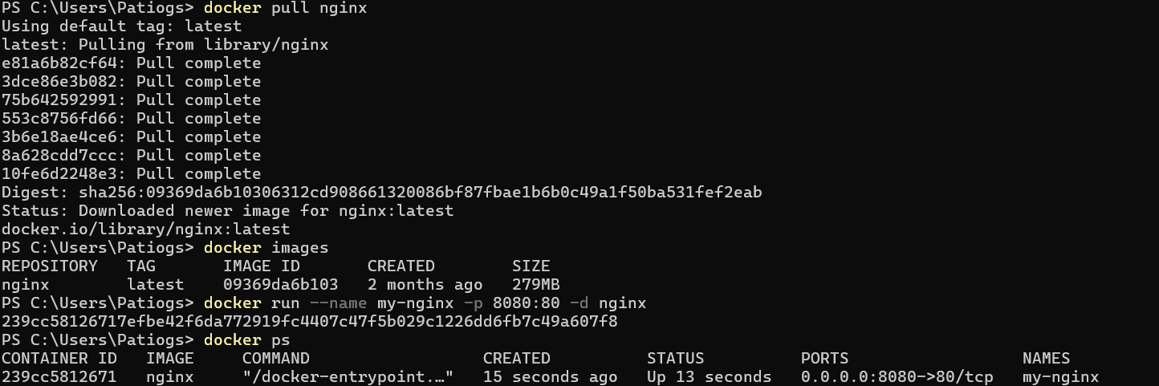
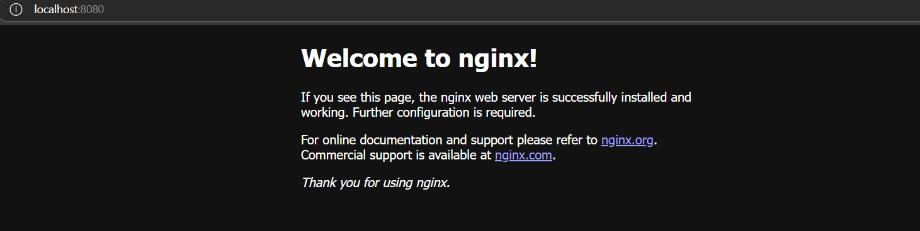

3. Создание пользовательского образа
Напишите Dockerfile для создания образа с простым веб-приложением на Python (например, Flask).
Соберите образ и запустите контейнер.
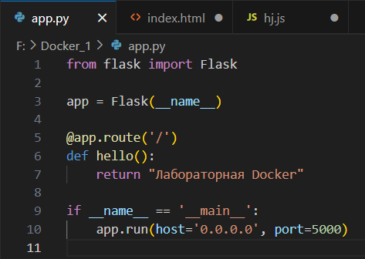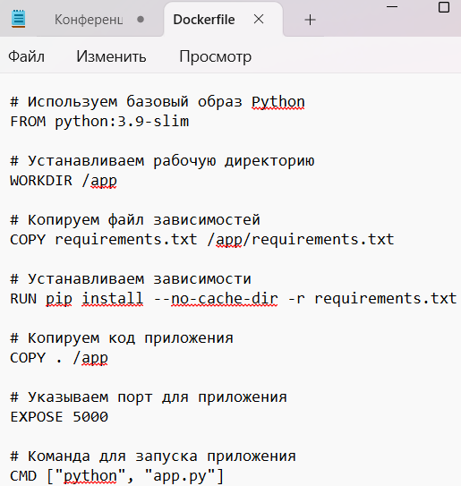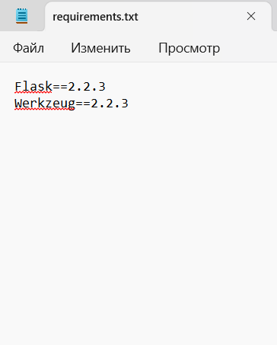
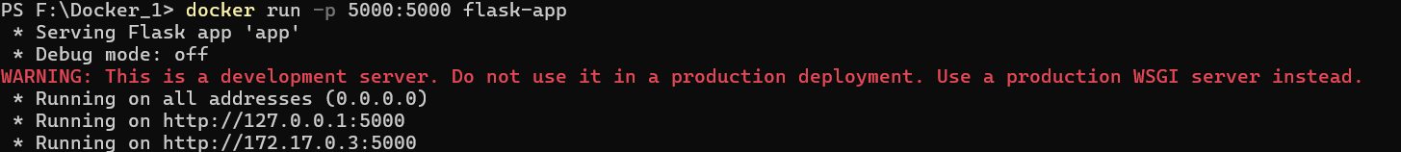

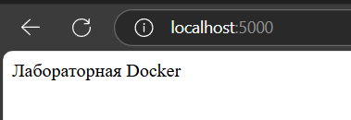

4. Работа с томами (Volumes)
Создайте том и подключите его к контейнеру для сохранения данных.
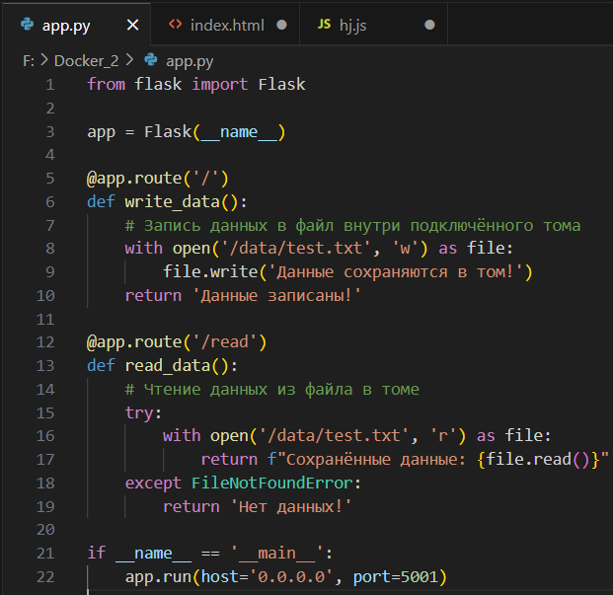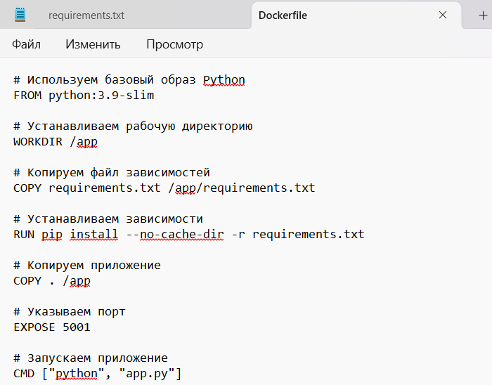

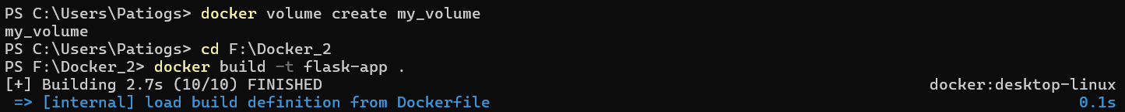
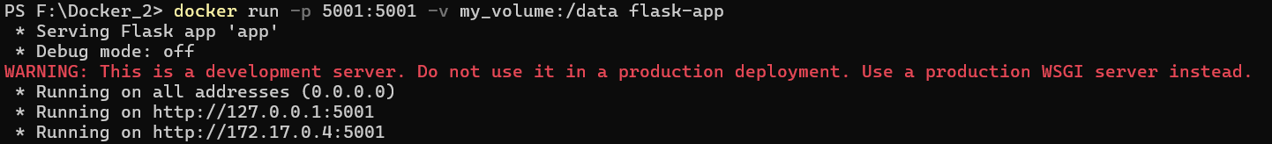
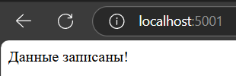

Убедитесь, что данные сохраняются после перезапуска контейнера.
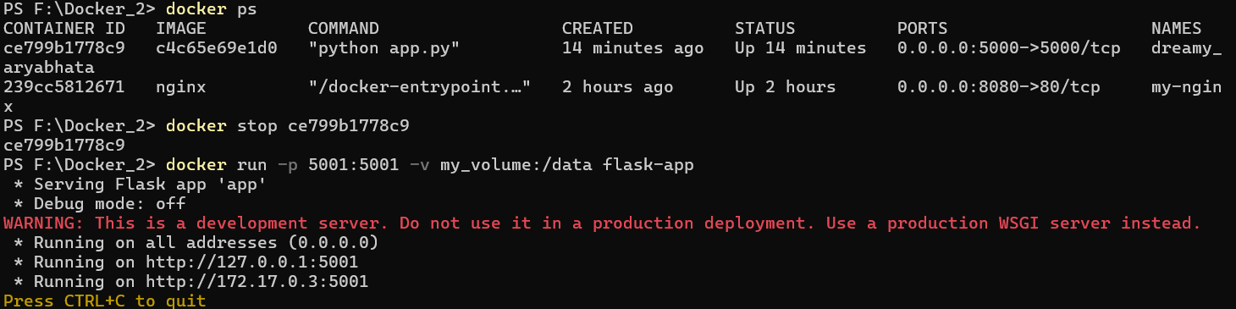
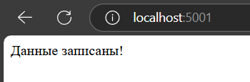

5. Сеть в Docker
Создайте два контейнера (например, веб-сервер и базу данных).
Настройте сеть для взаимодействия между ними.
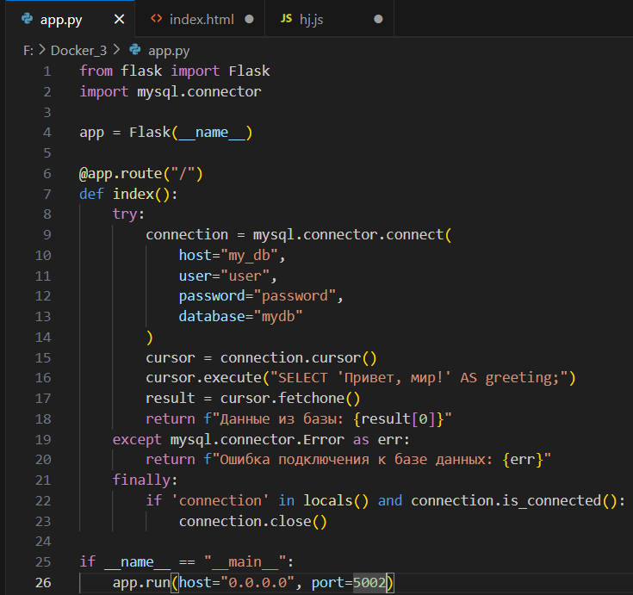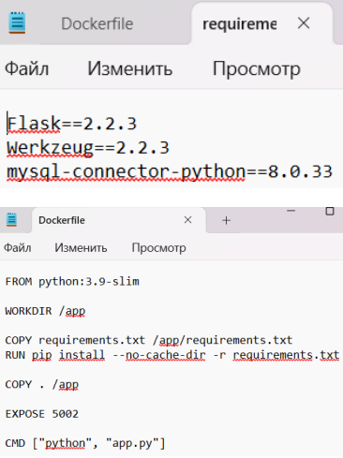

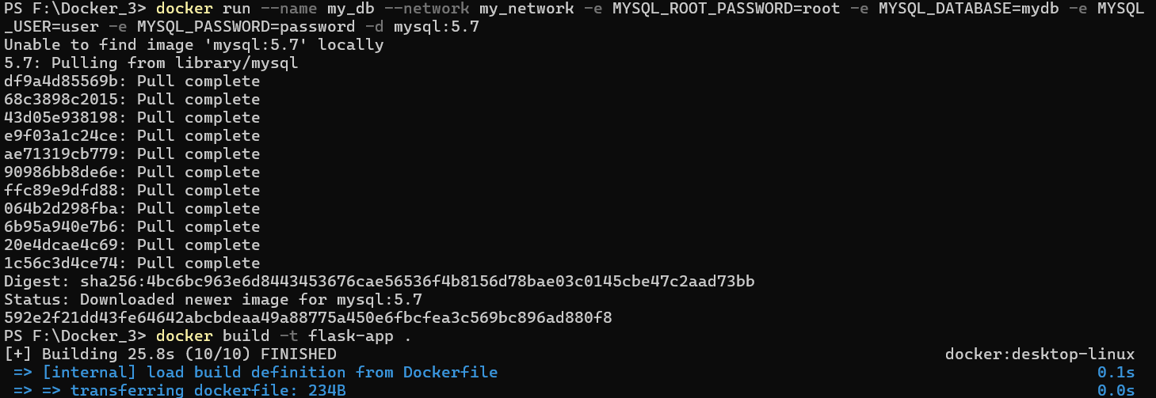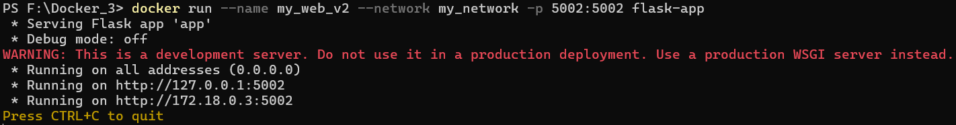



6. Docker Compose
Напишите файл docker-compose.yml для развёртывания многоконтейнерного приложения (например, веб-сервер + БД).
Запустите приложение с помощью Docker Compose.
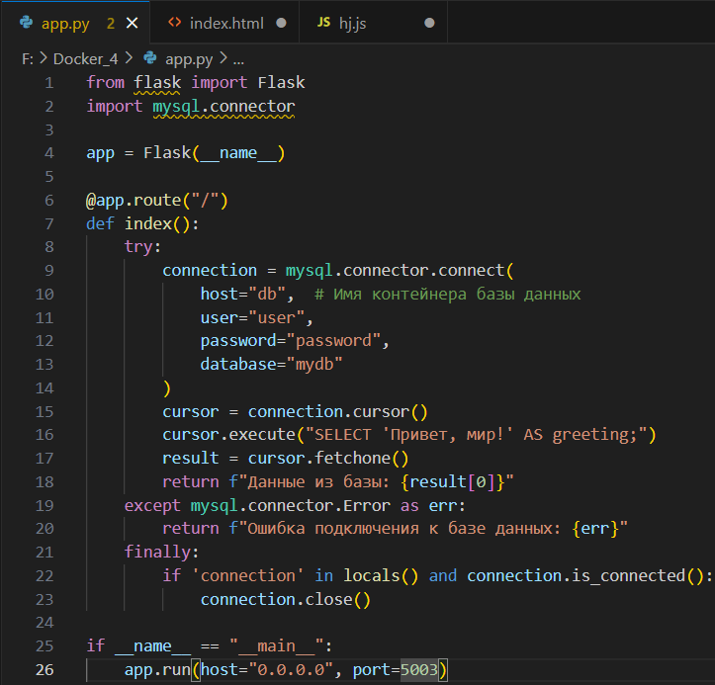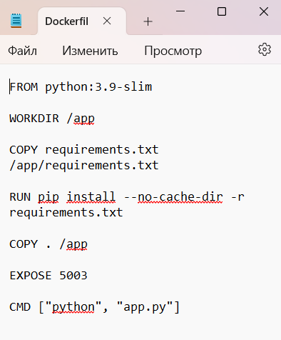

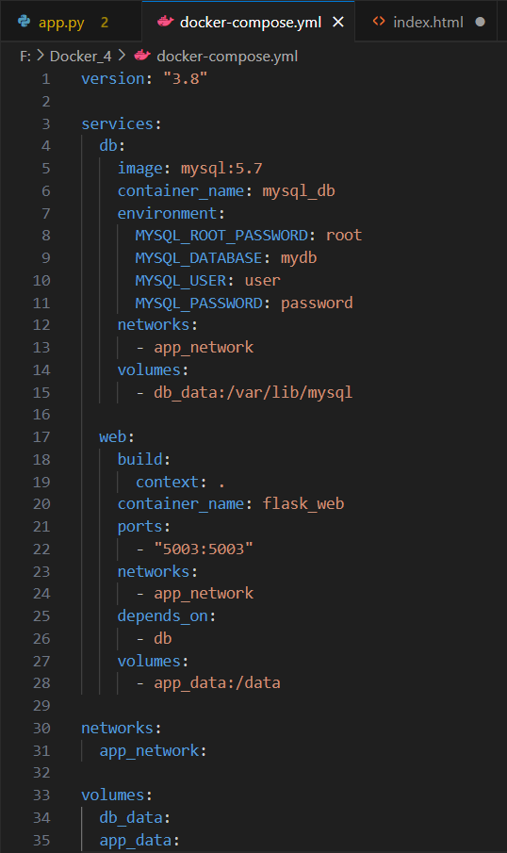

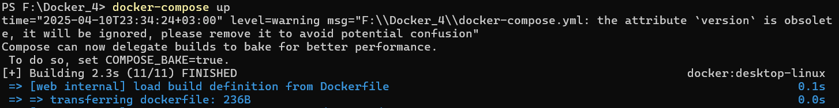
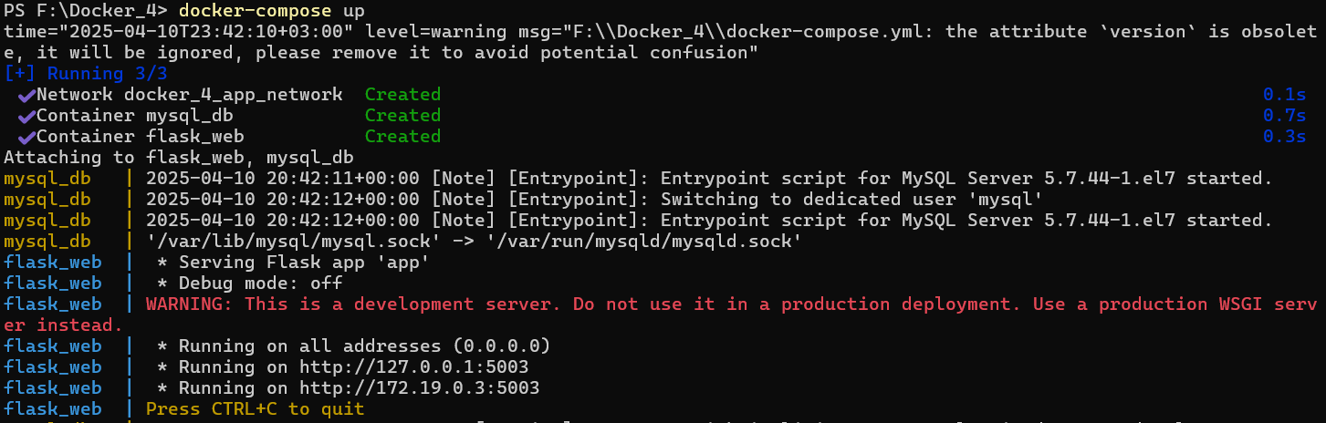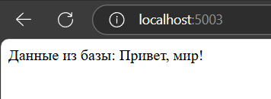
7. Очистка ресурсов
Удалите все созданные контейнеры, образы и тома.

